

CATEGORÍA:

**CATEGORÍA 4 RELACIONES CON LA PRENSA - BUENOS AIRES, GENERAL**

TÍTULO DEL PROGRAMA:

**TALLER DE CAPACITACIÓN PARA PERIODISTAS Y EDITORES ADEPA**

NOMBRE DE LA COMPAÑÍA:

**ABBVIE**

CONSULTORA QUE DESARROLLÓ EL PLAN:

**MAGMACOMMS, PARADIGMA Y ORIBE.**

PERSONA RESPONSABLE DEL PLAN DE COMUNICACIÓN:

**CECILIA GILABERT, DIRECTORA DE ASUNTOS PÚBLICOS Y RELACIÓN CON PACIENTES REGIÓN SUR, FERNANDO GUEVARA, CEO MAGMACOMMS.**

TWITT QUE IDENTIFICA EL PROPÓSITO DEL PROGRAMA:

**#ADEPA Y ABBVIE PROMUEVEN LA CREACIÓN DE ESPACIOS CONFIABLES Y DE CALIDAD DE INFORMACIÓN SOBRE SALUD EN LOS MEDIOS DE COMUNICACIÓN.**



**CONTENIDO**

**SOBRE LA ORGANIZACIÓN . . . . . . . . . . . . . . . . . . . . . . 3**

**EL PROBLEMA . . . . . . . . . . . . . . . . . . . . . . . . . . . . . . . . . 4**

**OBJETIVO PRINCIPAL DEL PROYECTO . . . . . . . . . . . . 6**

**ESTRATEGIA . . . . . . . . . . . . . . . . . . . . . . . . . . . . . . . . . . 8**

**ACTORES INVOLUCRADOS . . . . . . . . . . . . . . . . . . . . . . 9**

**¿QUÉ SE HIZO? . . . . . . . . . . . . . . . . . . . . . . . . . . . . . . . 10**

**RESULTADOS**

**. . . . . . . . . . . . . . . . . . . . . . . . . . . . . . . . 11**

**2**



**SOBRE LA ORGANIZACIÓN**

AbbVie fue fundada como una empresa biofarmacéutica global con el foco y la capacidad de hacer frente a algunos de los desafíos más grandes en materia de salud del mundo. Creada el 1º de enero de 2013 a partir del líder farmacéutico Abbot, cuenta con la estabilidad, los re- cursos, la experiencia y la pasión para descubrir, desarrollar y comer- cializar una ciencia innovadora que resuelva los mayores problemas sanitarios del mundo actual y del futuro. Su objetivo es ayudar a los pacientes más allá de la medicina, con un enfoque personal orientado a mejorar la calidad de vida de las personas. La innovación es la pie- dra angular del negocio de la compañía, que desarrolla medicamentos que puedan ofrecer resultados clínicos sólidos, ventajas cuantifica- bles para los pacientes y valor económico, especialmente en segmen- tos en los que existe una gran necesidad, como ocurre con las más de

400.000 personas que en Argentina padecen una enfermedad poco frecuente o patologías crónicas no transmisibles (ECNT)en campos di- versos como la neurociencia, la inmunología, la oncología y la salud

de la mujer.

En todos estos temas, el conocimiento bien informado de la población en general resulta clave, tanto como para poder acercar los nuevos tratamientos como, al mismo tiempo, poner en conocimiento de miles de personas diagnósticos poco frecuentes que les ayuden a encon- trar una orientación para un padecimiento propio. En este sentido, el proceso informativo resulta fundamental para la comunidad en gene- ral de la que AbbVie forma parte y ayuda a contrarrestar el efecto ne-

gativo de las noticias falsas.

**3**



**EL PROBLEMA**

Una encuesta llevada a cabo por Opinaia en 2015 a nivel nacional de- terminó que si bien las mayores preocupaciones de la gente eran la in- seguridad, la educación y la violencia, la salud estuvo presente en la respuesta de un número muy alto de entrevistados: 59%. Cuando la consulta se centraba en aquellos temas en los que los encuestados deseaban estar informados, la salud escalaba al segundo puesto, con un 44%, solo por debajo de los temas propios de la economía (45%) y muy por encima de la política (35%). Prácticamente la totalidad de los participantes asignó un nivel alto o muy alto a contar con buena infor- mación sobre los temas de la salud: 95% del total, con un pico en la población masculina mayor de 41 años (99%).

Lo sorprendente es que ante la consulta de cuál es la vía tradicional que eligen para informarse sobre salud, sólo el 1% de las personas in- dicó “consulta con el médico”: 63% lo hace a través de la televisión, 42% de diarios y revistas, mismo porcentaje con familiares y amigos y un 25% por la radio. Entre los medios digitales, 78% admitió utilizar los buscadores de internet, 38% redes sociales, 29% sitios de diarios y revistas y 11% blogs, con un 39% que acude a las páginas de centros de salud o profesionales del área. Ante un problema puntual, un 89% sí asiste al médico. Sin embargo, un porcentaje muy alto de personas busca información sobre lo que padecen en internet (34%) y aún en- tre aquellos que realiza una consulta con un profesional, el 57% realiza

una investigación previa, en líneas generales (96%) por internet.

Pese a esto, en los medios que más alcance tienen, el equilibrio temá- tico es inexistente: mientras abundan los artículos sobre problemas de salud estacionarios (como la gripe), la nutrición y la alimentación y la obesidad, se da un tratamiento insuficiente a, en este orden de acuer- do a los encuestados, enfermedades derivadas del abuso de sustan- cias, acceso a la salud, enfermedades de transmisión sexual, cáncer, enfermedades óseas y cuestiones psicológicas, sin contar con aque- llos temas que son parte del universo sanitario y que no están dentro de los límites del conocimiento de la población en general y que mu-

cho tiene que ver con las ECNT.

**4**

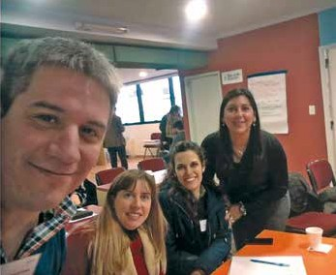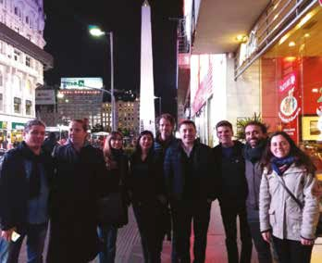

Dos relevamientos realizados por ADEPA y por el equipo de comunica- ción de AbbVie y las agencias que colaboran con él, mostraron que, a pesar de ser uno de los ítems más buscados por la gente, los medios de comunicación dedican cada vez menos espacios a la salud. De he- cho, los suplementos específicos, comunes hasta hace algunos años, hoy son prácticamente inexistentes. En el caso de los medios del in- terior, antes de la realización de la academia de salud para periodistas que se presenta en este trabajo, sólo dos medios contaban con una sección fija dedicada a los temas de salud (DIB – Diarios Bonaerenses

– Vida y Salud y diario Los Andes, de Mendoza). Al mismo tiempo, se multiplican las fuentes virtuales de dudosa calidad informativa que jue- gan con las expectativas y necesidades de miles de personas que su-

fren enfermedades sin diagnóstico o lejos un tratamiento conocido.

La creación y sostenimiento sustentable de los espacios dedicados a los temas de salud resulta clave no sólo para la población en general, sino que también representa una oportunidad para el crecimiento de

las métricas de los medios en su gestión diaria.

En contraparte, la falta de estos espacios representa un issue para la sociedad, para la relevancia del sector sanitario del país y para quie-

nes forman parte de él.

**5**



**OBJETIVO PRINCIPAL DEL PROYECTO**

En base al diagnóstico, se decidió establecer una instancia orientada a brindar herramientas y recursos para el tratamiento profesional de los te- mas de Salud, así como su alcance y contribución al conocimiento que la sociedad en general pueda tener sobre ellos. En este sentido, la agen- da de las dos jornadas de trabajo fue pensada para crear y compartir ex- periencias. De ahí que hayan sido incluidas actividades prácticas y la pre- sentación de casos de referencia nacional e internacional que apunte a:

•

Brindar indicadores y argumentos sobre el aporte que hacen a la economía de los medios el tratamiento de los temas de salud, principalmente basados en el tiempo de permanencia, viralización de contenidos y tráfico de lectores en los portales de noticias y el interés del público en ellos, como argumentos válidos para la crea- ción de secciones de salud en los medios que no cuenta con una

sección específica para su tratamiento;

•

Mostrar casos de éxito en la gestión de secciones de salud, más allá del tratamiento de temas estacionales, mostrando la cantidad de recursos que trabajan en ellos, la forma de organizarse, la pro- gramación de temas estacionales para trabajar temas de coyun-

tura y divulgación;

•

Propiciar la creación de contenidos de salud de alta calidad y de mayores niveles de confiabilidad, trabajando sobre la validación de fuentes de información para evitar caer en flujos de fake News

o de fuentes no confiables.

•

Promover el interés de la salud como tópico al interior de los me- dios de comunicación, explicitando el número y volumen de con- tactos involucrados en el networking de esas temáticas, así como

el impacto social que pueden tener los materiales producidos.

•

Colaborar en la formación de periodistas no especializados en el área de salud, incentivando el empleo de herramientas digitales gratuitas que ayuden a mejorar el rendimiento de los artículos en las métricas de sus medios, así como una optimización de los es-

fuerzos para llegar a grandes volúmenes de público.

**6**



•

Crear mayor conciencia y conocimiento bien formado sobre las fake news y las propuestas de contenidos de mala calidad, que, dadas las condiciones expuestas en el diagnóstico y la sensibili- dad de esta temática, puede repercutir de manera directa en la sa-

lud de quien las consulta.

•

Permitir que los periodistas cuenten con herramientas para discer- nir el accionar y los anuncios de todos los interlocutores que tra- bajan con enfermedades complejas y estén en condiciones de ex- plicar con precisión los alcances, los beneficios y los riesgos de cada nuevo medicamento que se lance al mercado, en donde la comunicación del sector se encuentra altamente regulada con un

número importante de restricciones.

**7**



**ESTRATEGIA**

AbbVie y la Asociación de Entidades Periodísticas de la Argentina (ADEPA) organizaron en conjunto un taller para periodistas no espe- cializados en temas de salud en el Espacio Digital Multimedia de la úl- tima. Fueron dos jornadas de trabajo a fines de agosto de 2018, donde los objetivos iniciales de mínima estaban puestos en lograr una bue- na convocatoria y medir el nivel de interacción con periodistas que no cuentan con secciones de salud en sus medios y que no se identifican como especialistas en la temática sanitaria, aspirando a que las herra- mientas brindadas sirvieran para que surgieran nuevas secciones de salud en los medios que no tuvieran una o que la calidad de los conte- nidos ofrecidos a sus lectores sumaran nuevos formatos para presen- tar la información.

**8**



**ACTORES INVOLUCRADOS**

•

Dirección ejecutiva de ADEPA;

•

Equipo de Comunicación de AbbVie y sus agencias de comunica-

ción (MagmaComms, Oribe y Paradigma);

•

Google

•

Red Argentina de Periodismo Científico

•

Federación Argentina de Enfermedades Poco Frecuentes

•

Medios nacionales, provinciales y locales con y sin sección de sa-

lud en su estructura de contenidos

•

Editores y secretarios de redacción de Clarín e Infoabe

•

El Mercurio de Chile

•

FOPEA

•

Red Laboral de periodistas

**9**

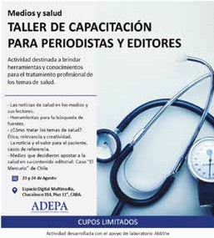

**¿QUÉ SE HIZO?**

Se concretó la realización de un taller para periodistas no especializados en secciones de salud, donde se hizo un re- corrido cuyo foco estuvo puesto en los siguientes tópicos:

1.

Tratamiento y búsqueda de informa- ción confiable sobre temas de salud. Manejo de fuentes. Identificación de

*fake news*. En este punto se contó

con la colaboración de la Red Argentina de Periodismo Científico y la ponencia sobre el tema de uno de sus representantes.

Estudio de casos de artículos sobre el tema y la repercusión que tuvieron. Para lo cual se contó con el caso de Hidradenitis supu- rativa, una experiencia que inició en 2016 con una nota en el dia- rio Clarín y que hasta el día de hoy continua sumando visitas y co- mentarios de los usuarios en el portal de noticias del matutino.

Evaluación de los modelos de gestión de las secciones de salud de diferentes medios tanto de Argentina como de Chile, donde se pudo contar con la exposición del caso de DIB y de El Mercurio de Chile, así como de la sección Tendencias de INFOBAE.com.

Análisis de la mirada de grupos de pacientes sobre el valor de la difusión de estos temas. Se contó con el aporte de FADEPOF, Federación Argentina de Enfermedades Poco Frecuentes.

Exposición de herramientas útiles para mejorar el rendimiento de las secciones de salud, donde participó el equipo de evangeliza- ción de Google para América Latina.

Uso de herramientas y sitios para graficar contenidos potenciando

el valor de la información en formato de infografías.

2.

3.

4.

5.

6.

A estas actividades, además se le agregaron instancias de trabajo bajo el formato práctica grupal, donde los participantes debían traba- jar, en forma evolutiva o por etapas, en el diagnóstico de situación de sus propios medios, en la creación de artículo sobre una temática de

salud y en la creación de una sección de salud para sus publicaciones.

**10**



**RESULTADOS**

Del encuentro realizado en ADEPA participaron como asistentes unos 24 periodistas de distintos puntos del país, entre ellos:

1.

La Mañana de Formosa (Formosa)

2.

La Nación (Buenos Aires)

3.

Clarín (Buenos Aires)

4.

Infobae (Buenos Aires)

5.

InfoNegocios (Córdoba)

6.

Diario Los Andes (Mendoza)

7.

Diario de Río Negro (Región Patagónica)

8.

El Tribuno (Salta, Jujuy y Tucumán)

9.

El Litoral (Santa Fé)

10.

El Liberal (Santiago del Estero)

11.

La Capital (Rosario)

12.

Radio Provincia de Buenos Aires (Buenos Aires)

13.

Diarios Bonaerenses (Buenos Aires)

14.

El Mercurio (Chile)

**11**

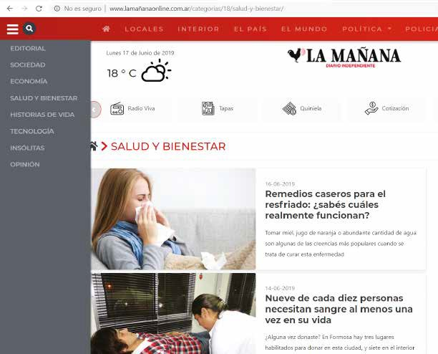

Entre los resultados destacados se cuentan:

•

Apertura de la sección salud en el diario “La Mañana” de Formosa.

Se publica a diario en Formosa y llega a lectores.

**12**

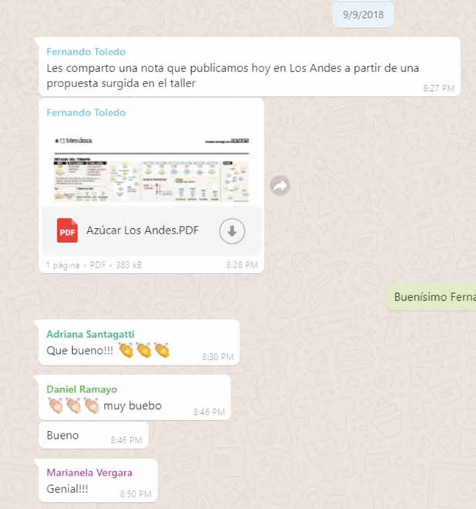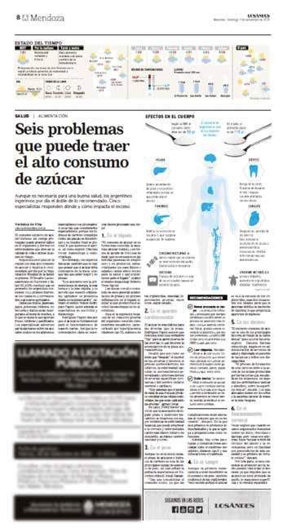

•

El diario Los Andes de Mendoza comenzó a utilizar en forma recu-

rrente infografías para explicar temas vinculados a la salud.

**13**

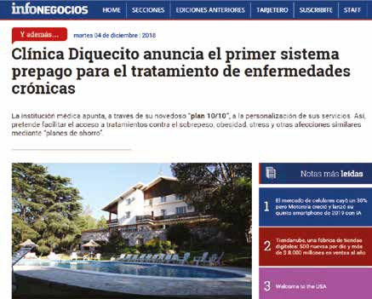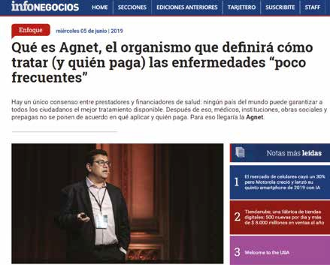

•

InfoNegocios, de Córdoba, retomó los temas de salud, desde una perspectiva de negocios, como uno de los puntos de agenda de

sus coberturas.

**14**

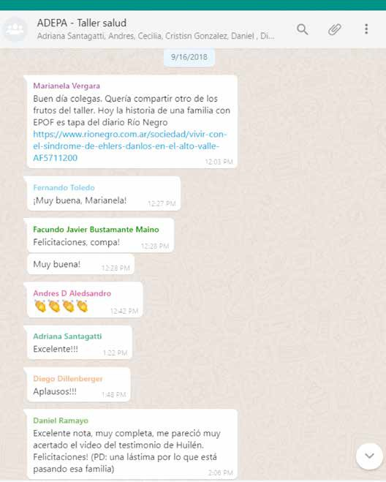

•

Radio Provincia de Buenos Aires se contacto con el equipo de FADEPOF para hacer notas sobre enfermedades poco frecuentes así como al equipo de PR de la consultora Oribe para notas sobre

patologías oncológicas.

•

El diario de Río Negro preparó notas sobre la base de las herra-

mientas vistas en el taller.

**15**

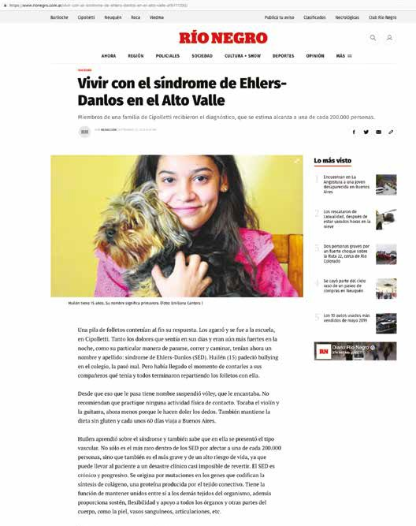

Por otra parte, la actividad superó la instancia del taller, con un total de 167 mil impresiones en twitter y donde el 100% de los asistentes re- comendaría el taller a otros colegas. Inclusive, 64% de los periodistas solicitaron preparar un nuevo taller donde se incluyan otras temáticas

con el mismo foco en la gestión de su trabajo.

**16**